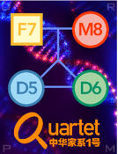

Quartet蛋白肽段组质量报告

摘要
本报告基于多项组学关键质量控制指标，总结了 Quartet Protein参考物质所生成数据的质量情况。质量控制流程从用户输入肽段表达矩阵开始，分别计算外部质控品的检测特征数（Number of features）、标称特性灵敏度 (Recall of nominal characteristics)、信噪比 (Signal-to-Noise Ratio, SNR)、与参考数据集的Pearson相关系数（Pearson correlation coefficient, PCC）及整体质量判断。

样本组 | 检测特征数 | 标称特性灵敏度 | 信噪比 | Pearson相关系数 | 整体质量
推荐质量标准 | - | ≥0.90 | ≥10 | ≥0.80 | 全部通过
Query_data | 5948 | 0.96 | 27.18 | 0.83 | Pass

质量控制指标

检测特征数（Number of features）
该指标反映在蛋白组检测中成功鉴定并映射到基因符号的蛋白数量。通常期望获得尽可能多的蛋白特征，以支持后续的生物学分析。

标称特性灵敏度（Recall of nominal characteristics）
定义为标称特性肽段在测试数据集中被成功检测到的比例。

信噪比（Signal-to-Noise Ratio, SNR）
用于刻画某一检测平台、实验室或批次区分不同生物样本组之间内在生物学差异（“信号”）与同一样本组技术重复变异（“噪声”）的能力。SNR 越高，表明区分多组样本差异的能力越强。

与参考数据集的Pearson相关系数（Pearson correlation coefficient, PCC）
用于评估测试数据在相对定量层面与参考数据集之间的一致性。在 shotgun 蛋白组学中，肽段层面的定量在理论上更为可靠。因此，参考数据集基于历史数据中各样本对 (D5/D6、F7/D6) 在肽段水平的相对表达值（log2FC）构建。在评估过程中，仅选取在测试数据与参考数据集中均覆盖、且满足统计学阈值（p < 0.05）的肽段 log2FC 作为输入，计算测试数据与参考数据之间的 Pearson 相关系数，作为 RC 指标。

参考文献
1. Zheng Y, et al. Multi-omics data integration using ratio-based quantitative profiling with Quartet reference materials. Nature Biotechnology, 2024
2. Tian S, et al. Quartet protein reference materials and datasets for multi-platform assessment of label-free proteomics. Genome Biology, 2023.
3. 上海临床队列组学检测工作指引（征求意见稿）, 2025/11/26

免责声明
本数据质量报告仅针对所评估的特定数据集提供分析结果，仅供信息参考之用。尽管已尽最大努力确保分析结果的准确性和可靠性，但本报告按“现状（AS IS）”提供，不附带任何形式的明示或暗示担保。报告作者及发布方不对基于本报告内容所采取的任何行动承担责任。本报告中的结论不应被视为对任何产品或流程质量的最终判定，也不应用于关键应用场景、商业决策或法规合规用途，除非经过专业核查和独立验证。对于分析结果的正确性、准确性、可靠性或适用性，不作任何明示或暗示的保证。

Signal-to-Noise Ratio
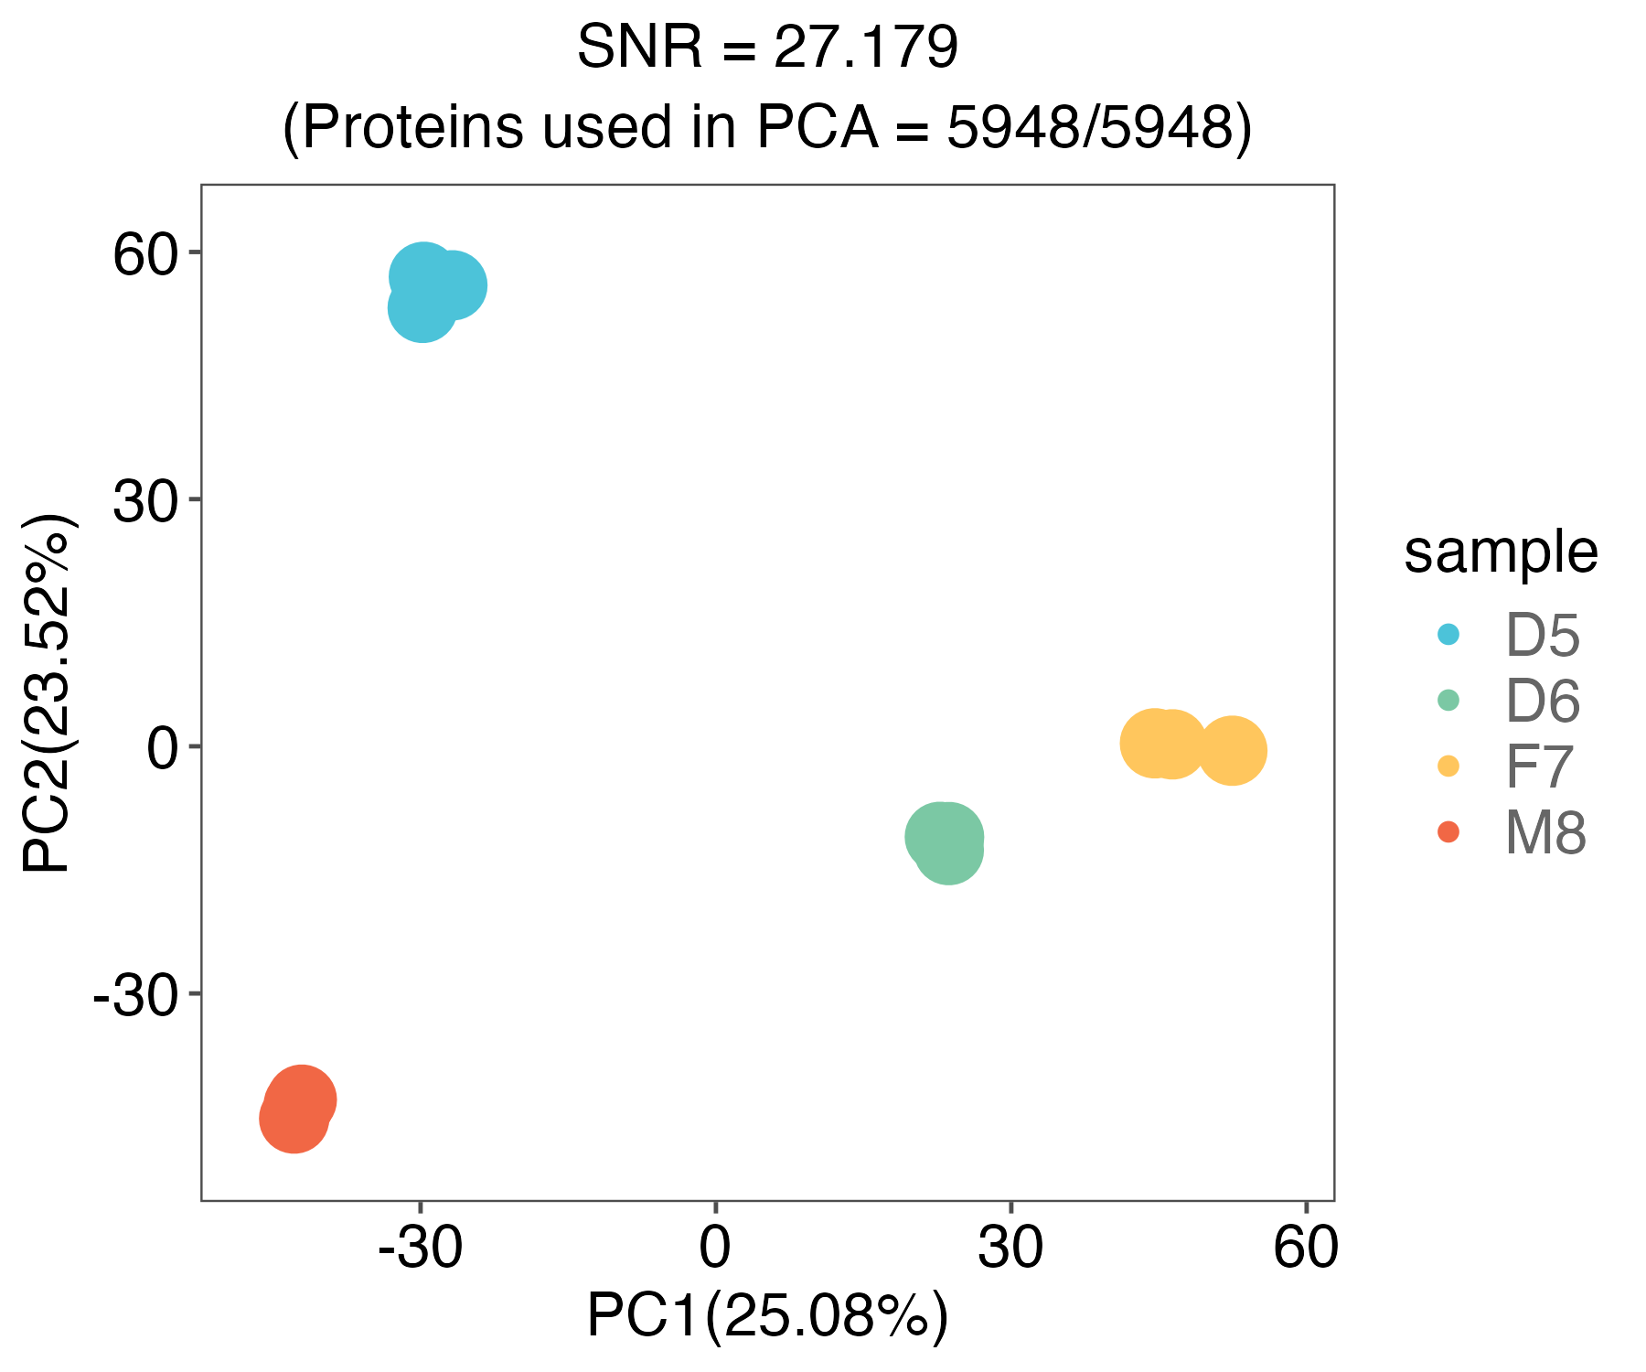

Pearson Correlation Coefficient
